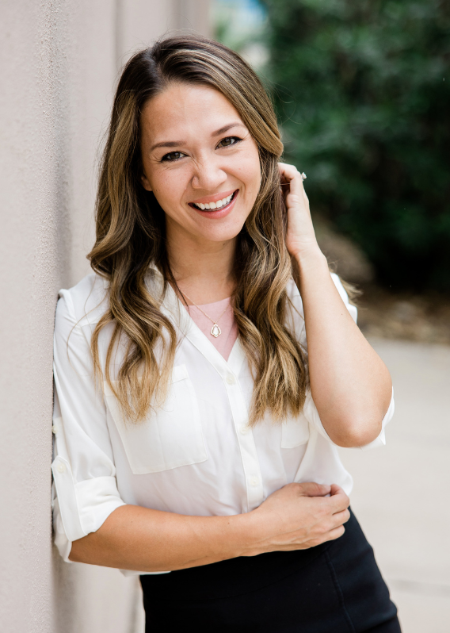
PROFIL
S pečlivou pozorností k detailům jsem vedla a úspěšně dokončila širokou škálu projektů pro nadnárodní společnost ABC Corporation.

S přesvědčením o důležitosti každého detailu při plánování událostí jsem schopna zajistit hladký průběh akce od začátku do konce, přičemž se snažím překročit očekávání klientů a poskytnout nezapomenutelný zážitek pro účastníky. Jsem připravena přinést své znalosti, dovednosti a vášeň pro události do vaší organizace a přispět k úspěchu vašich budoucích projektů.

+ 420 123 456 789
eva@mampohovor.cz
Praha


EVA POHOVORNÁ

EVENT MANAGER

VZDĚLÁNÍ
Magisterský titul v oboru Event Managementu Univerzita ABC, Město, 2004 - 2010
Specializace na strategické plánování a realizaci událostí, marketingové strategie pro event management a správu projektů v oblasti eventů.
Zahraniční stáž: Praxe v Event Managementu University of XYZ, Zahraniční země
Účast na stáži v renomované instituci, kde jsem získala praktické zkušenosti v oblasti event managementu, pracovala na široké škále projektů a zdokonalila své dovednosti v mezinárodním prostředí.
Kurzy a certifikace:
Certifikát v Event Managementu, Institute of Event Management, 2018
Intenzivní kurz zaměřený na praktické dovednosti v oblasti plánování, organizace a řízení událostí, včetně marketingových strategií a komunikace s klienty.

PRACOVNÍ ZKUŠENOSTI
Event Managerka ABC Corporation, Dublin
květen 2015 - současnost
- Plánování, organizace a realizace široké škály firemních událostí, včetně konferencí, seminářů, veletrhů, týmových střetnutí a firemních večírků.
- Koordinace s různými odděleními a externími dodavateli, včetně hotelů, agentur pro event management, cateringových služeb a technické podpory, pro zajištění hladkého průběhu akcí.
- Vytváření a správa rozpočtů pro jednotlivé události, s důrazem na efektivní využití finančních prostředků a dodržování stanovených limitů.
- Zajištění, že všechny události jsou v souladu s firemními standardy a směrnicemi a dodržují předepsané termíny a kvalitu.
- Řízení marketingových a propagačních kampaní souvisejících s událostmi, včetně online a offline marketingu, s cílem maximalizovat účast a zapojení účastníků.
Event Managerka (Junior) DEF Events, Praha
červen 2012 - duben 2015
- Podpora senior event managera při plánování a realizaci různých firemních událostí.
- Koordinace s dodavateli a zajištění potřebných prostředků a materiálů pro jednotlivé akce.
- Administrativní podpora spojená s organizací a správou událostí, včetně správy databází účastníků, registrací a logistiky.

RESUME

